MFTS
MICROFILTRADO TANGENCIAL AUTOMÁTICO EN UNA MEMBRANA ENVUELTA COMPLETAMENTE INERTE
MFTS es el primer filtro diseñado teniendo en cuenta el vino primero y la ingeniería en segundo lugar. Esta es la única forma de garantizar que el vino se mantenga sin cambios durante el proceso de filtrado. La industria de las bebidas ha solicitado desde hace tiempo una tecnología de filtrado que sea económica, así como capaz de manejar grandes volúmenes diariamente y respetar las características organolépticas y estructurales de los productos a procesar.
JU.CLA.S. ha ideado y fabricado MFTS, un sistema diseñado para durar: incluso si el material filtrante cambia, JU.CLA.S. siempre estará listo para sugerir los mejores materiales. La intercambiabilidad de los materiales está garantizada por el uso de recipientes para módulos de formato estándar. Las membranas particulares con las que se proporciona el MFTS estándar son rentables y se han elegido de acuerdo con los tipos de productos a filtrar, con polímeros particularmente inertes que no afectan los componentes de la solución del vino.
Gracias a nuestro conocimiento de cómo gestionar el gel polarizador, mediante el sistema de control J / DP, el filtro actúa como un filtro de pulido perfecto, eliminando solo partículas suspendidas. Además, dado que no absorbe los coloides del vino, garantiza que las características organolépticas del producto filtrado se restablezcan rápidamente.
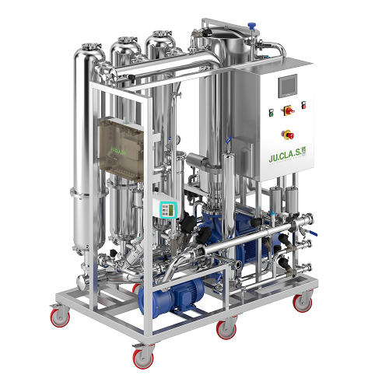

VENTAJAS
- Automatización total incluso de los modelos más pequeños.
- Membranas seleccionadas para mantener las características del vino.
- Manejo óptimo del gel polarizante.
- Procesos exclusivos de regeneración
- Modelos expandibles
- El vino no se calienta

